Методическая разработка внеурочного мероприятия в рамках декады русского языка и литературы
«Литературный квиз»
(для учащихся 6 классов)

Разработала Баданина Л.П.,
учитель русского языка и литературы
МАОУ «Русская гимназия»

Пояснительная записка

Цель: повышение мотивации учащихся к изучению литературы с помощью технологии активного обучения.

Задачи:
- расширить и углубить знания учащихся о литературе 19 века;
-развитие творческих способностей, логического мышления детей;
-повышение интеллектуального и культурного уровня, расширение кругозора учеников;
-повышение интереса к учебно-познавательной деятельности;
-формирование умения работать в группе, в команде, сотрудничать;
-формирование и развитие умения чётко и правильно формулировать ответы, быстро находить верное решение;
-воспитание чувства товарищества, взаимоуважения; толерантного отношения друг к другу.

Оборудование: ноутбук, презентация Microsoft PowerPoint, бланки ответов.

Участники: команды по 6-7 человек из 6а и 6б классов

Предварительная подготовка:
Деятельность учителя: подготовка вопросов, разработка презентации, разработка критериев оценивания; организация работы жюри.

Деятельность учащихся: повторяют изученный материал по литературе 19 века; формируют 8 команд по 6-7 человек; придумывают название, эмблему и девиз своей команды, оригинальное представление.

Правила игры: на обсуждение вопроса в каждом раунде даётся 30 секунд. Ответы необходимо вносить в бланки ответов. После каждого раунда жюри подсчитывает количество баллов и объявляет результаты.

1 тур
«Литературный винегрет»

Максимальное количество баллов за тур – 14.

1 | Откуда эти строки:  « - Хочется мне вам сказать, панове, что такое есть наше товарищество…»  Назовите автора и произведение. | Н.В. Гоголь (1)  «Тарас Бульба» (1)
2 | За свою жизнь у него было много прозвищ. Его называли французом, сверчком, смесью тигра с обезьяной, егозой. О ком речь? | А.С. Пушкин (1)
3 | Иван Крылов написал 236 басен. Сюжеты для некоторых из них он позаимствовал у другого французского баснописца. Назовите его имя. | Лафонтен (1)
4 | Николай Некрасов в одном из своих стихотворений писал:  «О милые плуты! Кто часто их видел,  Тот, верю я, любит <…>;  Но если бы даже ты их ненавидел,  Читатель, как «низкого рода людей», —  Я всё-таки должен сознаться открыто,  Что часто завидую им:  В их жизни так много поэзии слито <…>  Счастливый народ!...»  Кому завидует автор и кого называет «милыми плутами» и «счастливым народом»? | Крестьянские дети (1).
5 | К кому обращается лирический герой стихотворения Пушкина «Зимняя дорога»? Напишите имя.  Грустно, <?>: путь мой скучен,  Дремля смолкнул мой ямщик,  Колокольчик однозвучен,  Отуманен лунный лик. | Нина (1)
6 | Какое литературное произведение здесь зашифровано? Назовите произведение и автора.  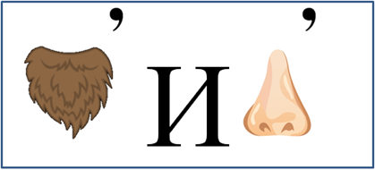 | «Бородино» (1)  Лермонтов (1)
7 | За 44 прожитых года этот писатель не только написал выдающиеся произведения, но и построил четыре деревенские школы, колокольню;п оставил в родном Таганроге памятник Петру Первому; основал в Таганроге общественную библиотеку; совершил героическое путешествие на остров Сахалин , в одиночку сделал перепись всего населения этого острова и многое другое. Кто этот человек? | Чехов (1)
8 | Какой подарок сделала Вася Марусе, чтобы порадовать тяжело больную девочку? (Повесть В.Г. Короленко «В дурном обществе») | Куклу (1)
9 | К кому обращается королевич Елисей в поисках своей невесты? (А.С. Пушкин. «Сказка о мётвой царевне и семи богатрыях») | Месяц, Солнце, Ветер (3 балла)
10 | Кого из своих сыновей Тарас Бульба называл «мазунчиком»? (Н.В. Гоголь «Тарас Бульба») | Андрия (1)

2 тур
«Я узнаю тебя из тысячи…»
Максимальное количество баллов за тур – 25.
А. Угадай литературное произведение и его автора по иллюстрации.
1 | 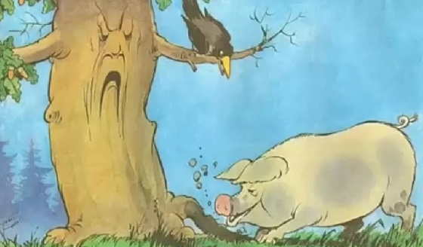 | И.А. Крылов (1)  «Свинья под дубом» (1)
2 | 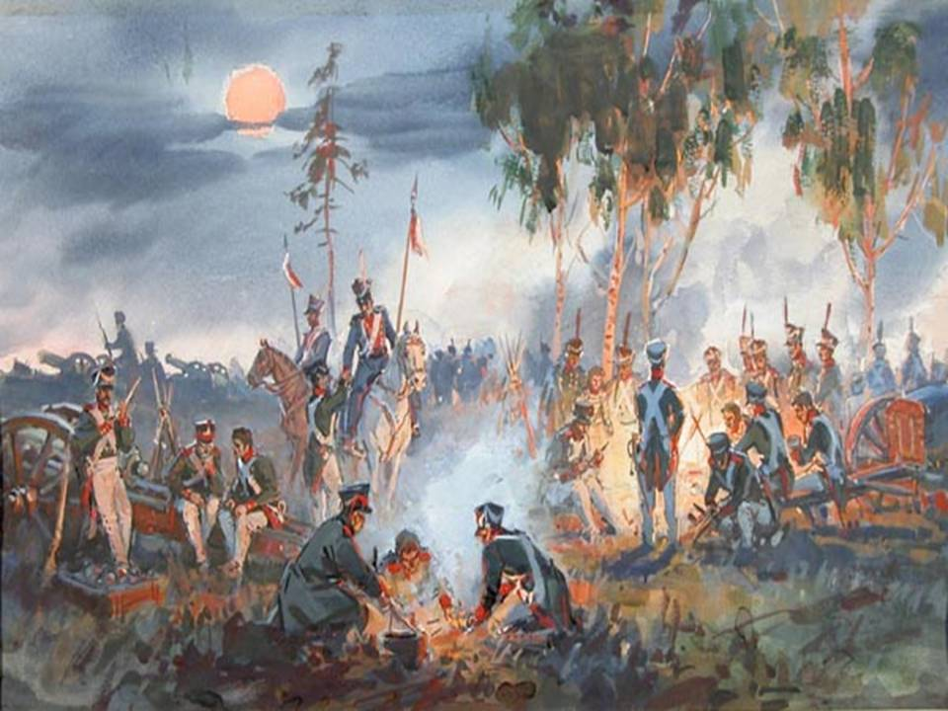 | М. Ю. Лермонтов.(1) «Бородино» (1)
3 | 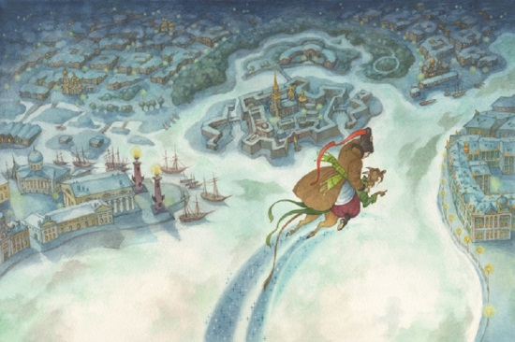 | Н.В. Гоголь (1)  «Ночь перед Рождеством» (1)
4 | 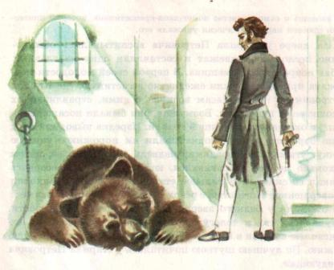 | А.С. Пушкин (1)  «Дубровский» (1)
5 | 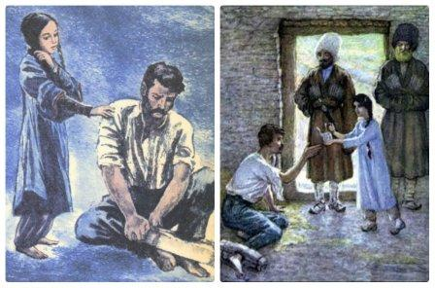 | Л. Н. Толстой (1)  «Кавказский пленник» (1)
6 | 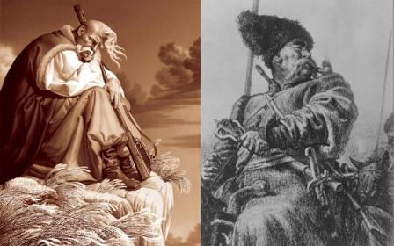 | Н.В. Гоголь (1)  «Тарас Бульба» (1)
7 | 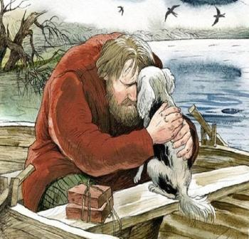 | И.С. Тургенев (1)  «Муму» (1)
8 | 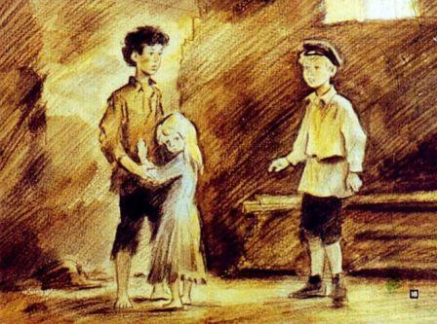 | В. Г. Короленко (1)  «В дурном обществе» (1)
9 | 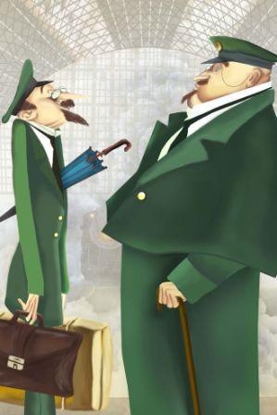 | А. П. Чехов(1)  «Толстый и тонкий» (1)
10 | 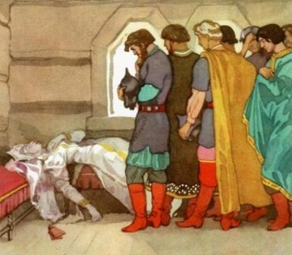 | А.С. Пушкин (1)  «Сказка о мёртвой царевне и семи богатырях»
Б. Угадай писателя.
11 | 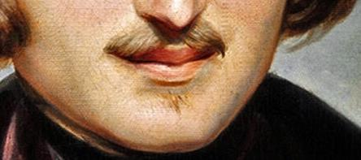 | Н.В. Гоголь (1)
12 | 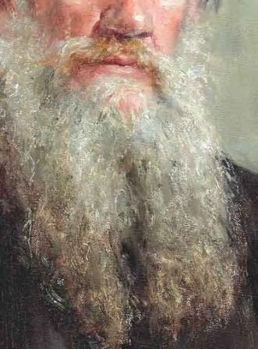 | Л. Н. Толстой (1)
13 | 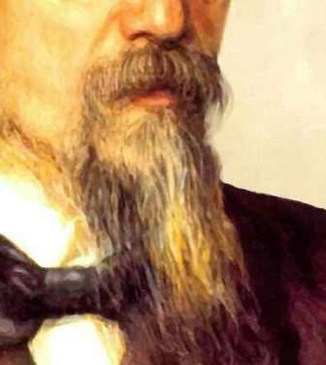 | Н.А. Некрасов (1)
14 | 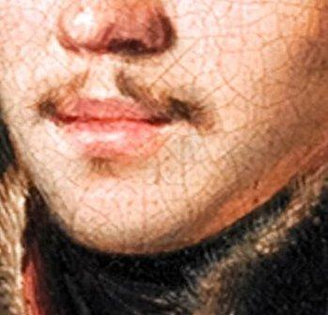 | М. Ю. Лермонтов(1)
15 | 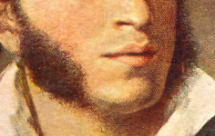 | А.С. Пушкин(1)

3 тур
«Музыкальный»
Максимальное количество баллов – 9.
1 | «Maman играла второй концерт Фильда — своего учителя. Я дремал, и в моем воображении возникали какие-то легкие, светлые и прозрачные воспоминания. Она заиграла патетическую сонату Бетховена, и я вспоминал что-то грустное, тяжелое и мрачное. Maman часто играла эти две пьесы; поэтому я очень хорошо помню чувство, которое они во мне возбуждали».  Откуда эти строки? Назовите автора и произведение. | Л.Н. Толстой (1)  «Детство»(1)
2 | «Друзья!  Хоть вы охрипните, хваля друг дружку,—  Все ваша музыка плоха!..»  Откуда эти строки? Назовите автора и произведение. | И. А. Крылов. (1)  «Кукушка и петух»(1)
3 | Прослушайте «Казачью колыбельную» в исполнении Майка Науменко. Кто является автором слов? | Лермонтов (2)
4 | Известный композитор Михаил Иванович Глинка написал оперу в 5 действиях по одноименной поэме А. С. Пушкина. Как называется опера? | «Руслан и Людмила»  (1)
5 | Народной песне этот прозаик посвятил многие свои труды. Он отмечал: «Все они (малороссийские песни) благозвучны, душисты, разнообразны чрезвычайно... Стихосложение малороссийское самое выгодное для песен... Характер музыки нельзя определить одним словом: она необыкновенно разнообразна...» Назовите автора. | Гоголь (2 балла)

4 тур
«Сколько?»
Максимальное количество баллов – 6.
1 | Сколько гостей Солоха, героиня повести Н.В. Гоголя «Ночь перед Рождеством», спрятала в мешках? | 4 (1)
2 | Сколько суток царь Дадон из «Сказки о золотом петушке» А.С. Пушкина вел свое войско до того, как встретил Шамаханскую царицу? | 8 (1)
3 | Сколько лет было Маше Троекуровой, когда к ним приехал учитель-француз Дефорж? | 17 (1)
4 | Сколько своих детей было у Жанны, героини рассказа Толстого «Бедные люди», и сколько она приютила после смерти соседки? | 5 + 2 (1 +1)
5 | Сколько полных лет было Михаилу Лермонтову в день его гибели? | 26(1)

5 тур
«Железная логика»
Максимальное количество баллов – 10.
Какое литературное произведение здесь зашифровано? Напишите название и автора.
1 | 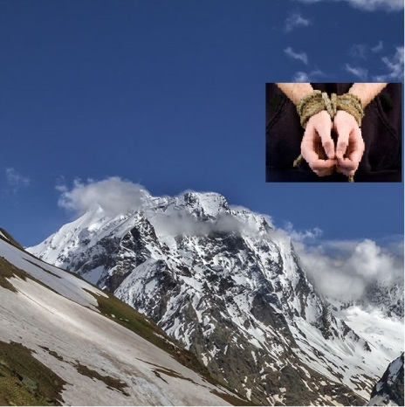 | Толстой (1)  «Кавказский пленник» (1)
2 | 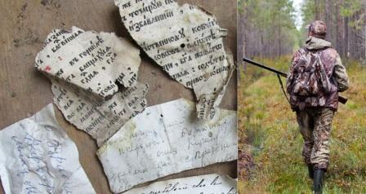 | Тургенев (1)  «Записки охотника»(1)
3 |  | Тургенев (1)  «Русский язык» (1)
4 |  | Чехов (1)  «Пересолил» (1)
6 | Вопрос для капитанов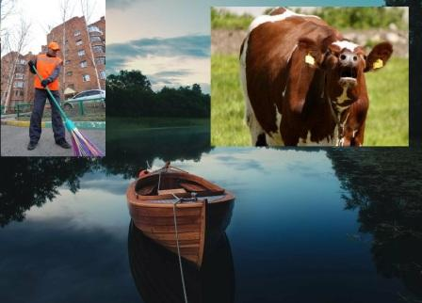 | Тургенев (1)  «Муму» (1)

Общее количество баллов за весь тур – 64

Приложения
Бланки ответов
Команда __________________
Тур 1 «Литературный винегрет»
№ вопроса | Ответ | Баллы
1
2
3
4
5
6
7
8
9
10

Команда ____________________
Тур 2 «Я узнаю тебя из тысячи…»
№ вопроса | Ответ | Баллы
1
2
3
4
5
6
7
8
9
10
11
12
13
14
15

Команда _____________________
Тур 3 «Музыкальный…»
№ вопроса | Ответ | Баллы
1
2
3
4
5

Команда _________________
Тур «Сколько?»
№ вопроса | Ответ | Баллы
1
2
3
4
5

Команда _____________
Тур «Железная логика»
№ вопроса | Ответ | Баллы
1
2
3
4
5

